Perancangan Aplikasi Input Data Customer dengan Pendekatan Metode Waterfall di Lingkungan Bisnis PT Buana Sukses Pratama
Fajarudin Siddiq¹, M Nurfalah Saepul Akbar², Muhammad Rizky Ripal³, Pipim Ardianto⁴, Aries Saifudin^{5.}
Teknik Informatika, Universitas Pamulang, Tangerang Selatan, Indonesia
E-mail: fajarudin.transmarco@gmail.com¹ , mnsaepulakbar@gmail.com², riskiripal0725@gmail.com³, pipimardianto18@gmail.com⁴, aries.saifudin@unpam.ac.id⁵

ABSTRACT- The rapid development of information technology has transformed the way companies conduct their business activities. One aspect that has undergone a significant change is how companies handle customer data input. In the past, customer data input was done manually, which could be time-consuming and labor-intensive. However, with the advancement of information technology, customer data input can now be automated using applications. PT Buana Sukses Pratama is a company engaged in the trade of building materials. The company serves a diverse range of customers, from individuals to large corporations. To enhance the efficiency and effectiveness of the customer data input process, the company plans to develop a customer data input application. This application will adopt the waterfall method in its design approach. The waterfall method divides the application development process into several phases, including analysis, design, implementation, testing, and maintenance. The analysis phase will be conducted to understand the business needs of the company. The design phase will focus on creating an application design that aligns with the business requirements. The implementation phase will involve building the application according to the established design. The testing phase will ensure the proper functionality of the application. The maintenance phase will be carried out periodically to fix issues and enhance the application. The development of this customer data input application is expected to improve the efficiency and effectiveness of the customer data input process at PT Buana Sukses Pratama.
Keyword : Information Technology, Application Development, Waterfall.
ABSTRAK- Perkembangan teknologi informasi yang pesat telah mengubah cara kerja perusahaan dalam melakukan aktivitas bisnisnya. Salah satu hal yang telah berubah adalah cara perusahaan dalam melakukan input data customer. Pada masa lalu, input data customer dilakukan secara manual, yang mana hal ini dapat memakan waktu dan tenaga yang tidak sedikit. Namun, dengan perkembangan teknologi informasi, input data customer dapat dilakukan secara otomatis dengan menggunakan aplikasi. PT Buana Sukses Pratama adalah perusahaan yang bergerak di bidang perdagangan bahan bangunan. Perusahaan ini memiliki banyak pelanggan dari berbagai kalangan, mulai dari perorangan hingga perusahaan besar. Untuk meningkatkan efisiensi dan efektivitas proses input data customer, perusahaan ini berencana untuk mengembangkan aplikasi input data customer. Aplikasi ini akan menggunakan pendekatan metode waterfall dalam perancangannya. Metode waterfall adalah metode perancangan yang membagi proses pengembangan aplikasi menjadi beberapa fase, yaitu fase analisis, desain, implementasi, pengujian, dan pemeliharaan. Fase analisis akan dilakukan untuk memahami kebutuhan bisnis perusahaan. Fase desain akan dilakukan untuk menghasilkan desain aplikasi yang memenuhi kebutuhan bisnis. Fase implementasi akan dilakukan untuk membangun aplikasi sesuai dengan desain yang telah dibuat. Fase pengujian akan dilakukan untuk memastikan bahwa aplikasi berfungsi dengan baik. Fase pemeliharaan akan dilakukan untuk memperbaiki dan meningkatkan aplikasi secara berkala. Pengembangan aplikasi input data customer ini diharapkan dapat meningkatkan efisiensi dan efektivitas proses input data customer di PT Buana Sukses Pratama.
Kata Kunci : Pengembangan Aplikasi, Teknologi Informasi, Waterfall
- PENDAHULUAN
Dalam era bisnis yang semakin berkembang pesat dan kompetitif, pemahaman yang mendalam tentang perilaku pelanggan adalah kunci untuk mencapai pertumbuhan bisnis yang berkelanjutan. Perusahaan, seperti PT Buana Sukses Pratama, yang beroperasi dalam sektor ritel dan khususnya penjualan barang elektronik, berusaha untuk tetap relevan dan berdaya saing. Salah satu cara yang paling efektif untuk mencapai hal ini adalah dengan memahami dan merespons kebutuhan dan preferensi pelanggan dengan cara yang lebih baik. Perancangan aplikasi input data customer menjadi krusial dalam konteks lingkungan bisnis PT Buana Sukses Pratama. Dalam era globalisasi dan persaingan bisnis yang semakin ketat, keberhasilan suatu perusahaan tidak hanya ditentukan oleh produk atau layanan yang ditawarkan, tetapi juga oleh efisiensi dan efektivitas sistem manajemen data. Aplikasi input data customer memegang peran penting dalam memastikan informasi pelanggan terkelola dengan baik, memungkinkan perusahaan untuk memberikan pelayanan yang lebih personal dan responsif. Oleh karena itu, implementasi aplikasi input data customer dengan metode yang terstruktur menjadi suatu kebutuhan mendesak untuk meningkatkan daya saing PT Buana Sukses Pratama.
Saat ini, PT Buana Sukses Pratama masih mengandalkan sistem manual dalam pengelolaan data pelanggan. Proses input data customer masih dilakukan secara tradisional dengan penggunaan formulir fisik dan pencatatan manual. Kelemahan sistem ini terletak pada kerentanan terhadap kesalahan manusia, kehilangan data, serta keterbatasan aksesibilitas informasi. Dalam konteks bisnis modern, di mana kecepatan dan akurasi informasi menjadi kunci keberhasilan, sistem manual ini menjadi hambatan signifikan dalam mencapai efisiensi operasional.
Pendapat lain menurut Armansyah dan Muhammad Nor (2020), pelanggan adalah orang yang terus menerus dan berulang kali datang ke tempat yang sama untuk memperoleh suatu produk tertentu yang memuaskan keinginan dan kebutuhannya. Oleh karena itu, pelanggan dapat dikatakan sebagai individu/badan yang dengannya Anda melakukan transaksi berkelanjutan untuk pembelian barang dan jasa.(Muhammad Ruhul, 2023)
Adanya sistem manual di PT Buana Sukses Pratama membawa berbagai masalah yang dapat merugikan perusahaan. Kesalahan input data, kehilangan formulir, dan kesulitan dalam mencari informasi pelanggan adalah beberapa masalah yang sering muncul. Selain itu, keterbatasan dalam memanfaatkan data secara efektif untuk analisis dan pengambilan keputusan strategis juga menjadi hambatan. Masalah-masalah tersebut dapat mempengaruhi kepuasan pelanggan dan merugikan reputasi perusahaan di mata konsumen.
Dalam rangka menyelesaikan masalah-masalah yang dihadapi oleh PT Buana Sukses Pratama, metode Waterfall dianggap sebagai pendekatan yang sesuai. Metode ini menawarkan pendekatan yang terstruktur, dimulai dari analisis kebutuhan hingga pengembangan dan implementasi sistem. Dengan mengadopsi metode Waterfall, perusahaan dapat merencanakan setiap tahapan secara detail sebelum melangkah ke tahap berikutnya, memastikan bahwa setiap aspek sistem telah dipertimbangkan dengan baik sejak awal. Penerapan aplikasi input data customer dengan metode Waterfall akan dimulai dengan analisis kebutuhan pelanggan dan perusahaan. Setelah itu, perancangan sistem akan dilakukan secara menyeluruh, diikuti oleh tahap implementasi dan pengujian. Pelaksanaan ini akan melibatkan partisipasi aktif dari semua pemangku kepentingan, termasuk tim IT dan pengguna akhir.
Dengan penerapan yang terencana dengan baik, diharapkan PT Buana Sukses Pratama dapat meningkatkan efisiensi operasional dan memperoleh manfaat jangka panjang dari pengelolaan data pelanggan yang lebih baik. Metode Waterfall dipilih sebagai pendekatan pengembangan aplikasi karena memberikan kerangka kerja yang terstruktur dan berurutan. Pendekatan ini memiliki tahapan yang jelas, dimulai dari perencanaan hingga implementasi, sehingga memudahkan pemahaman dan evaluasi progres pengembangan. (Yuniarso & Ekonomi, 2023)
- METODOLOGI PENELITIAN
Metodologi waterfall adalah serangkaian proses pembuatan situs web terstruktur yang dimulai dengan identifikasi masalah, analisis kebutuhan, desain implementasi, integrasi, pengujian sistem, penerapan situs web, dan pemeliharaan.(Atika, 2018).
Adapun langkah-langkah metode waterfall sebagai berikut:
- Fase Analisis Kebutuhan Perangkat Lunak Pada tahap ini penulis melakukan analisis kebutuhan sistem pada penjualan digital atau penjualan web pada PT Buana Sukses Pratama. Selain itu, penulis juga menganalisis keadaan sebelum sistem ini ada.
- Fase Desain Pada tahap ini penulis merancang beberapa komponen yang diperlukan untuk pengembangan penjualan digital atau penjualan web di PT Buana Sukses Pratama, antara lain: Contoh: Use Case Diagram, Activity Diagram, Entity Relationship Diagram (ERD), Logical Record Structures (LRS), Desain Antarmuka Pengguna.
- Fase Pembuatan Kode Program ini perancang mengeksekusi pemrograman perangkat lunak sesuai dengan desainnya yang mana hasil dari tahap ini adalah tampilan sistem yang direncanakan. Tampilan sistem tersebut mencakup administrator dan pelanggan, yang meliputi halaman Dashboard, halaman Galeri, halaman Transaksi, dan halaman Laporan.
- Fase Pemeliharaan (Maintenance) Pada fase ini penulis melakukan tugas pemeliharaan terhadap data-data yang terdapat pada sistem. Pemeliharaan data ini dimaksudkan untuk memastikan bahwa data tercatat dengan baik. .(Dwiasyah et al., 2023)
Dalam pengembangan website, diperlukan alat-alat pendukung untuk merancang sistem, termasuk Use Case, Activity Diagram, Entity Relationship Diagram (ERD), dan Logical Record Structure (LRS).
  - Use Case
Use case merupakan representasi atau proses dari apa yang dapat dilakukan oleh seorang aktor dalam menyelesaikan suatu pekerjaan. Sebuah use case dapat menyertakan fungsionalitas dari use case lain sebagai bagian dari prosesnya sendiri.(Manalu, 2015).
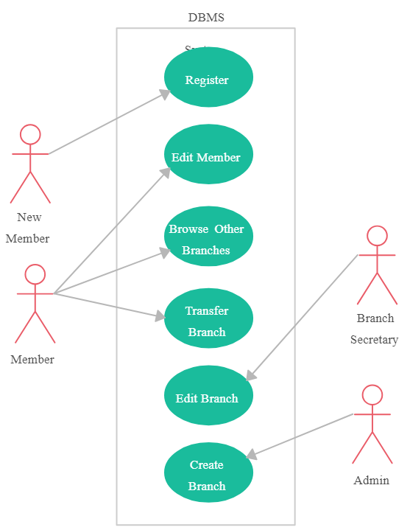
Gambar 3.1 Use Case
  - Activity Diagram
Activity Diagram menggambarkan aktivitas utama pengguna dalam sistem informasi yang dibuat. Di bawah ini adalah rangkaian langkah-langkah proses sistem yang diilustrasikan dalam diagram aktivitas untuk setiap use case.(Sains & Teknologi, 2023)
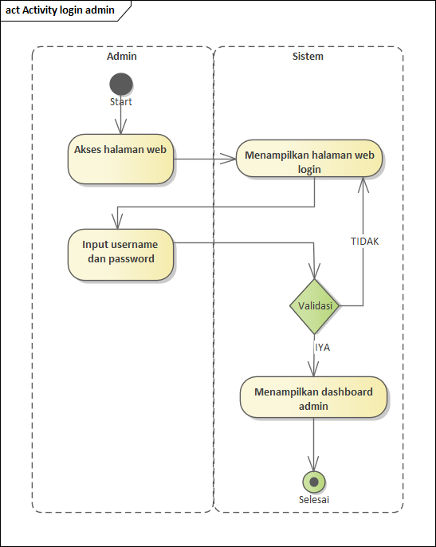
Gambar 3.2 Activity diagram login admin
  - Entity Relationship Diagram (ERD)
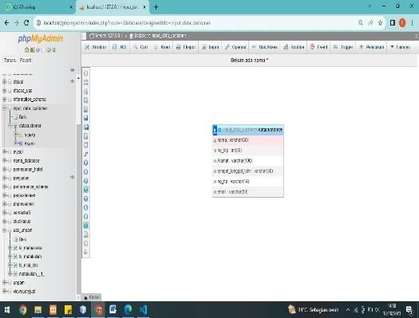
Entity Relationship Diagram (ERD) adalah diagram yang menunjukkan informasi yang dibuat, disimpan, dan digunakan dalam sistem bisnis. Entity Relationship Diagram (ERD) adalah representasi data yang dimodelkan secara diagram yang digunakan untuk mendokumentasikan data dengan menentukan apa yang termasuk dalam setiap entitas.Dan apa hubungan antara satu entitas dengan entitas lainnya.(Dio Lavarino & Wiyli Yustanti, 2016)
Gambar 3.3 Entity Relationship (ERD)
  - Logical Record Structure (LRS)
Logical Record Satructure (LRS) adalah representasi struktur catatan dalam tabel yang dibentuk dari hasil hubungan antara sekumpulan entitas.(Herman et al., 2019)

- HASIL DAN PEMBAHASAN
Pengujian dilakukan menggunakan beberapa metode yang berbeda untuk mengidentifikasi database customer agar lebih optimal dalam penjualan di PT Buana Sukses Pratama yang akan di implementasikan pada proses selanjutnya dengan jumlah data sebanyak hampir 100 database customer yang mana data tersebut merupakan data penjualan produk pada satu periode penjualan yaitu bulan Januari 2023 sd Agustus 2023. Di mana sistem akan mengelompokkan produk yang tinggi penjualan dengan yang tidak. Pada gambar 2. Terdapat tampilan dashboard yang terdiri dari beberapa menu yaitu nama customer, email, alamat, produk, nomor identitas, dan yang lainnya.
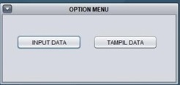
Gambar 3.4 Tampil menu dashboard
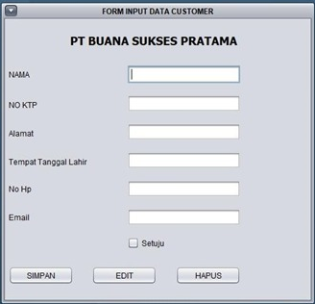
Di dalam menu dashboard, pengguna memiliki akses ke berbagai opsi yang memungkinkan mereka berinteraksi dengan aplikasi dengan cara yang berbeda. Beberapa menu yang tersedia meliputi Input Data, Tampil Data.
Gambar 3.5 Tampil Input Data Customer
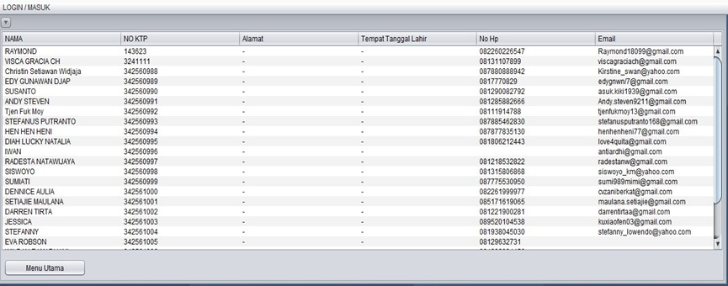
Menu ini pengguna untuk memasukkan informasi ata meng input data customer baru ke dalam sistem. Dengan mengklik menu ini, pengguna dapat mengisi formulir atau mengunggah data.
Gambar 3.6 Tampil Data Customer
Form yang menampilkan hasil data pelanggan adalah komponen penting dalam aplikasi atau situs web yang mengelola informasi pelanggan. Form ini memungkinkan pengguna untuk mencari, menyaring, dan menampilkan data pelanggan sesuai dengan kriteria tertentu.
- KESIMPULAN
Dalam penelitian ini, kami telah menggali potensi algoritma Waterfallsebagai alat analisis yang kuat untuk memahami pola pembelian pelanggan dan meningkatkan loyalitas pelanggan di PT Buana Sukses Pratama. Temuan utama dari penelitian ini adalah sebagai berikut:
- Segmentasi Pelanggan: Algoritma Waterfall berhasil mengelompokkan pelanggan ke dalam segmen berdasarkan pola pembelian mereka. Ini memberikan wawasan yang lebih dalam tentang preferensi produk dan kebutuhan pelanggan .(Rifai et al., 2022)
- Identifikasi Pelanggan Loyal: Dengan analisis segmen, perusahaan dapat mengidentifikasi pelanggan yang cenderung menjadi pelanggan setia. Hal ini memberikan kesempatan untuk merancang strategi khusus untuk mempertahankan dan memperkuat hubungan dengan pelanggan-pelanggan tersebut.
- Personalisasi dan Pengembangan Produk: Dengan pemahaman yang lebih baik tentang perilaku pelanggan, PT Buana Sukses Pratama dapat mengembangkan produk dan layanan yang lebih sesuai dengan kebutuhan pelanggan. Personalisasi ini dapat meningkatkan kepuasan pelanggan dan mendukung loyalitas jangka panjang.
- Peningkatan Retensi Pelanggan: Hasil penelitian ini telah diimplementasikan dalam bentuk strategi baru, seperti program loyalitas yang lebih efisien dan penawaran khusus untuk pelanggan tertentu. Dampaknya adalah peningkatan retensi pelanggan dan pendapatan perusahaan.
- Perbaikan Keputusan Bisnis: Pemahaman yang lebih dalam tentang perilaku pelanggan juga membantu perusahaan dalam pengambilan keputusan bisnis yang lebih cerdas dan strategis. Hal ini memungkinkan PT Buana Sukses Pratama untuk beradaptasi dengan perubahan pasar dan berkompetisi secara lebih efektif.
- SARAN
- Perluasan Data dan Waktu Analisis: Penelitian ini dapat diperluas dengan memasukkan lebih banyak data dan melibatkan analisis yang berkelanjutan untuk memahami perubahan perilaku pelanggan dari waktu ke waktu. Ini akan memberikan wawasan yang lebih lengkap dan mendalam tentang preferensi pelanggan. (Kustian et al., 2019)
- Integrasi Data Pelanggan: Untuk meningkatkan pemahaman yang lebih baik tentang pelanggan, PT Buana Sukses Pratama dapat mempertimbangkan integrasi data pelanggan dari berbagai sumber, termasuk data pembelian, data survei, dan data media sosial.
- Pelatihan Karyawan: Penting untuk melibatkan karyawan dalam pemahaman dan pelaksanaan strategi berdasarkan hasil penelitian ini. Pelatihan karyawan dalam penanganan pelanggan dengan lebih baik dan menerapkan rekomendasi strategis akan sangat bermanfaat.
- Pengukuran Hasil: Perusahaan perlu secara rutin mengukur dampak strategi yang diimplementasikan. Ini akan membantu dalam memantau perubahan dalam retensi pelanggan, pertumbuhan penjualan, dan keuntungan.
- Kolaborasi dengan Perusahaan IT: PT Buana Sukses Pratama dapat mempertimbangkan kerja sama dengan perusahaan teknologi untuk mengembangkan solusi analisis data yang lebih canggih dan otomatis untuk mendukung pemahaman yang lebih baik tentang perilaku pelanggan.
Dengan penerapan saran-saran ini dan perpanjangan penelitian, PT Buana Sukses Pratama dapat terus meningkatkan strategi bisnis mereka, mempertahankan pelanggan yang ada, dan mendapatkan pelanggan baru dengan lebih efektif dalam lingkungan bisnis yang berubah-ubah. Penelitian ini juga dapat menjadi landasan bagi perusahaan lain dalam upaya mereka untuk mencapai kesuksesan dalam dunia bisnis yang kompetitif dan dinamis.
REFERENSI
Atika, S. (2018). Rancang Bangun Data Customer Pt Kokandi Dengan Menggunakan Vb . Net 2010 , My Sql Dan Crystal Report Dengan Metode Waterfall. Riset Dan E-Jurnal Manajemen Informatika Komputer, 3(1), 15–28.
Dio Lavarino & Wiyli Yustanti. (2016). No 主観的健康感を中心とした在宅高齢者における 健康関連指標に関する共分散構造分析Title. Revista CENIC. Ciencias Biológicas, 152(3), 28.
Dwiasyah, G. N., Alfito, M., Pratama, R., & Maulana, I. (2023). Perancangan Sistem Penjualan Online Berbasis Web Pada Toko Longgtime . Id Menggunakan Metode Waterfall. Biner: Jurnal Ilmu Komputer , Teknik Dan Multimedia, 1(2), 354–361. https://journal.mediapublikasi.id/index.php/Biner/article/view/2903
Herman, S., Studi, P., Mesin, T., Mesin, J. T., Teknik, F., Sriwijaya, U., Saputra, R. A., IRLANE MAIA DE OLIVEIRA, Rahmat, A. Y., Syahbanu, I., Rudiyansyah, R., Sri Aprilia and Nasrul Arahman, Aprilia, S., Rosnelly, C. M., Ramadhani, S., Novarina, L., Arahman, N., Aprilia, S., Maimun, T., … Jihannisa, R. (2019). No 主観的健康感を中心とした在宅高齢者における 健康関連指標に関する共分散構造分析Title. Jurusan Teknik Kimia USU, 3(1), 18–23.
Manalu, M. R. (2015). Implementasi Sistem Informasi Penyewaan Mobil Pada Cv. Btn Padang Bulan Dengan Metode Waterfall. Manajemen Dan Informatika Komputer Pelita Nusantara, 18(2), 34–43. endymanalu18@yahoo.co.id
Muhammad Ruhul. (2023). Rancang bangun pengelolaan data pelanggan. 1(1), 16–30.
Sains, F., & Teknologi, D. (2023). Sistem Informasi Pemesanan Produk Percetakan Berbasis Web Menggunakan Metode Waterfall Agung Izulhaq * , Uce Indahyanti, Ika Ratna Indra Astutik. Media Online), 4(1), 486–496. https://doi.org/10.30865/klik.v4i1.1146
Kustian, N., Bus, P. T., Aplikasi, S., & Bus, T. (2019). PENGGUNAAN MODEL WATERFALL DALAM PEMBUATAN. 4(1), 94–104.
Rifai, A., Dikananda, F., Dana, R. D., Informasi, S., & Sampah, B. (2022). Perancangan Sistem Informasi Pengelolaan Bank Sampah Sebagai Implementasi Sirkular Ekonomi Menggunakan Metode Waterfall. 21(96), 268–272.
Yuniarso, Y. B., & Ekonomi, P. (2023). PENGGUNAAN JAVA NEATBEANS DALAM APLIKASI SISTEM INFORMASI PENJUALAN TIKET BUS PARIWISATA P . O HARAPAN. 1(3), 708–714.

